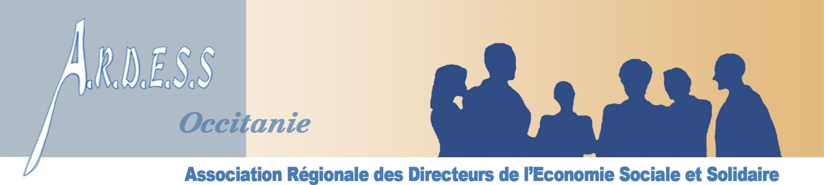

Compte-rendu réunion ARDESS 34
Du 1er décembre 2023

Etaient présents au repas :
Thibault Jourdain (t.jourdain@adages.net / 0631829167) Communauté 360
Cédric Lizé (c.lize@adages.net / 0675717742) DITEP Bourneville et Le Languedoc
Gilles Magnaudeix (magnaudexg@yahoo.fr / 0689427963)
Estelle Pajani (estelle.pajani@gmail.com / 0620848019) en recherche

Est venu à la réunion de 14h :
Frédéric Vassard (fvassard@orange.fr / 0684734208) Atelier de Bentenac

Les 50 ans de l’ARDESS
Le vendredi 14 juin sans doute au domaine du Grand Puy à Montpellier ou au conseil régional.
Plus de précision dans les mois à venir. Un COPIL existe pour ceux qui le souhaitent, plus nous serons nombreux et plus la fête sera réussie.

Discussion autour des contrats ENERGIE :
Ne pas négocier avant l’hiver, s’assurer des tarifs du bouclier tarifaire dans le pire des cas.

SPICO :
SPICO (Système de Partage d’Information et de Coordination en Occitanie) permet de simplifier et sécuriser les échanges d’informations et la coordination des parcours de santé.
https://www.esante-occitanie.fr/spico/
Le contact pour SPICO, adjaratou.assani@esante-occitanie.fr
Doc de présentation jointe.

IRTS Montpellier :
Mme Manuelle Marti, actuel directrice de l’IRTS prendra la suite de Didier Vinches en tant que Directeur général de FAIRE ESS (il fait valoir ses droits à la retraite). Un poste de directeur sera sans doute publié par l’IRTS.

Devant le peu de participants, nous choisissons de poser la prochaine réunion en présentiel mais aussi en visioconférence via un lien envoyé lors de l’inscription. Au préalable, en janvier, une demande sera faite pour connaître le souhait de chacun quant aux points à aborder durant la réunion afin que cela colle aux préoccupations de chacun.

Prochaine Réunion le vendredi 1er mars : en visioconférence et en présentiel à Bourneville
(Repas à 12h sur inscription puis réunion de 14h à 16h maxi)

